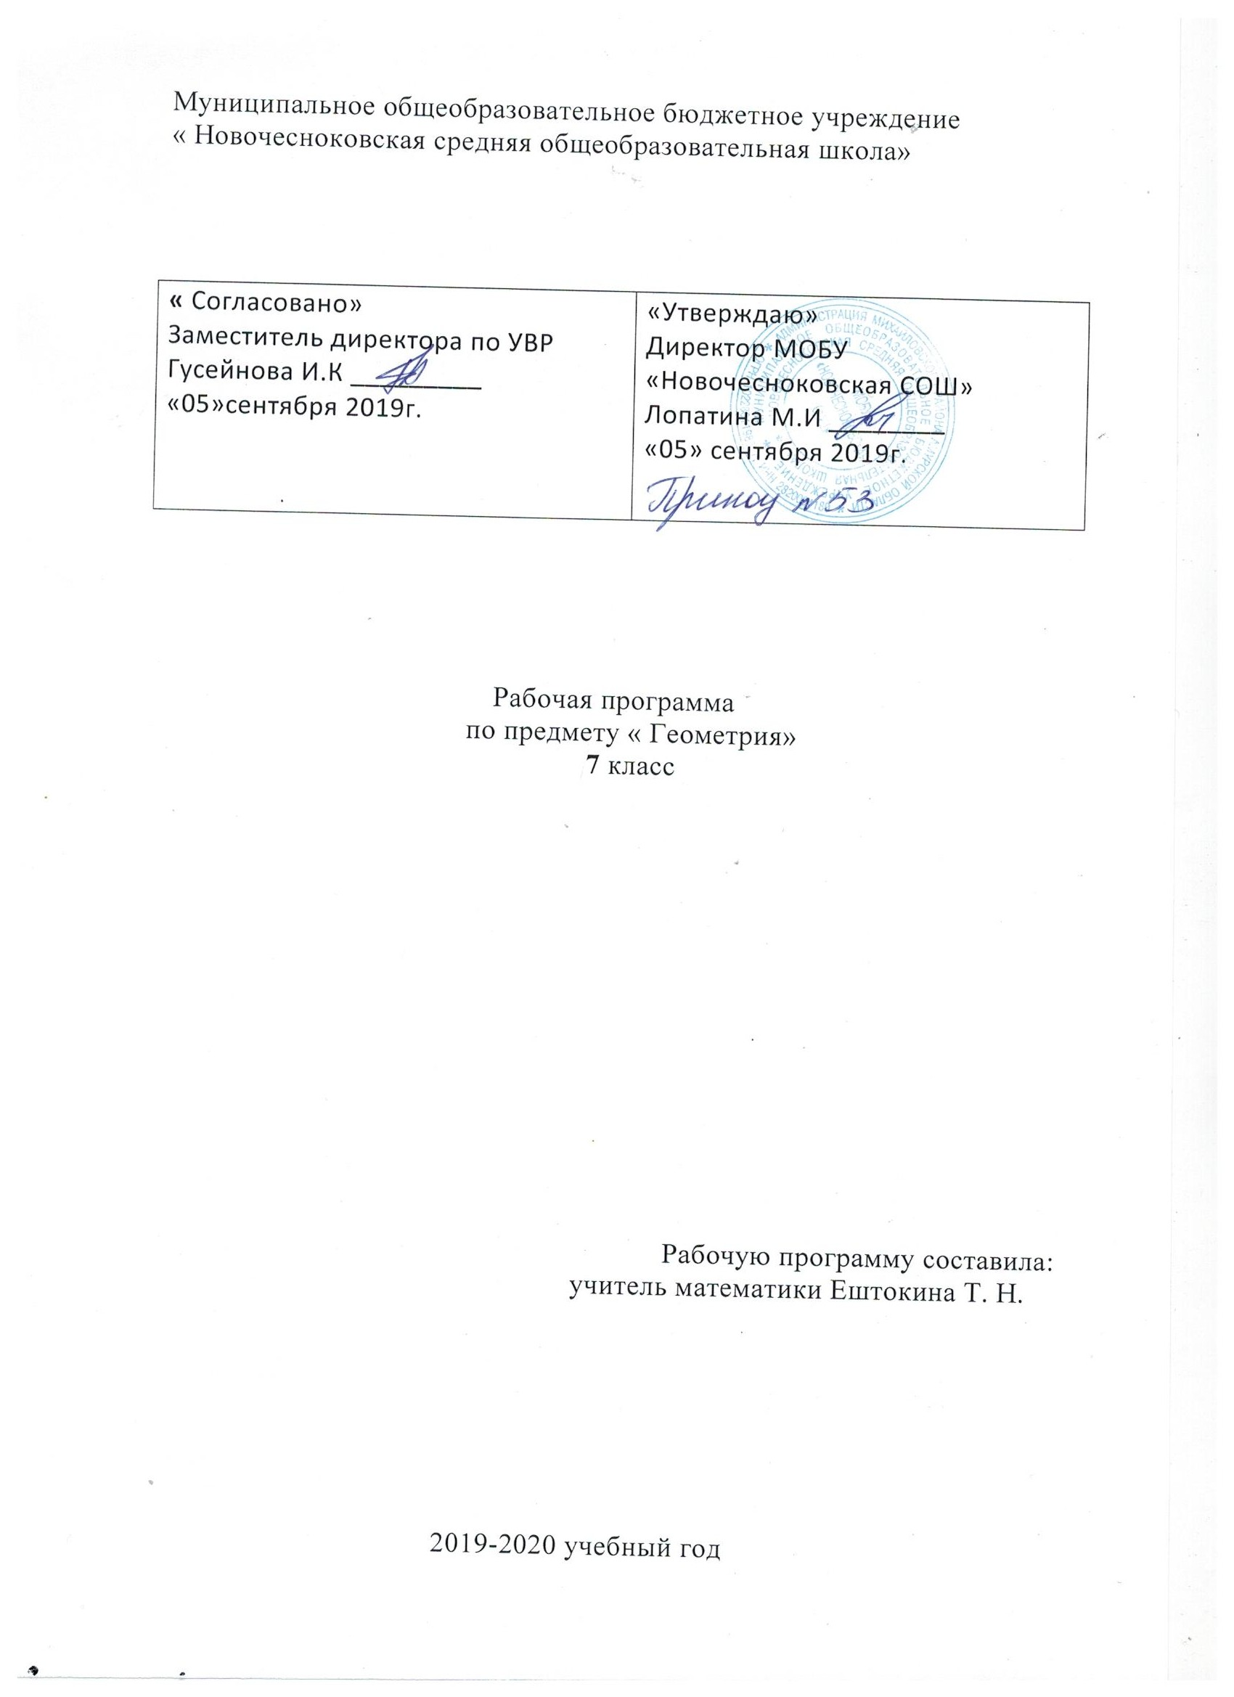

Пояснительная записка
Рабочая программа по геометрии для 7 классов составлена в соответствии с правовыми и нормативными документами:
- Федеральный Закон «Об образовании в Российской Федерации» (от 29.12. 2012г
- г. № 273-ФЗ);
- Примерная основная образовательная программа основного общего образования (в редакции протокола №3/15 от 28.10.15 Федерального учебно-методического объединения по общему образованию).
- Приказ Минобрнауки России от 17.12.2010 N1897 (ред. От 31.12.2015) «Об утверждении федерального государственного образовательного стандарта основного общего образования» (Зарегистрировано в Минюсте России 01.02.2011 N19644)
- Приказ Минобрнауки России от 31.03.2014 г. № 253 «Об утверждении федерального перечня учебников, рекомендуемых к использованию при реализации имеющих государственную аккредитацию образовательных программ начального общего, основного общего, среднего общего образования»;
- Постановление Главного государственного санитарного врача РФ от 29.12.2010 N 189 ( ред. От 24.11.2015) «Об утверждении СанПиН 2.4.2.2821-10 «Санитарно-эпидемиологические требования к условиям и организации обучения в общеобразовательных учреждениях» Устав школы и образовательная программа ООО
- Учебный план МОБУ «Новочесноковская СОШ» на 2018-2019 уч. год
- Годовой календарный график МОБУ «Новочесноковская СОШ» на 2018-2019 уч. год
- Авторской программы Л.С.Атанасяна, В.Ф. Бутузова, С.Б. Кадомцева и др. по геометрии (Программы для общеобразовательных учреждений. Математика, М., Дрофа, 2014)

Рабочая программа ориентирована на учебник для общеобразовательных учреждений «Геометрия 7-9» Л.С. Атанасяна, В.Ф. Бутузова, С.Б.Кадомцева и др.; учебник для общеобразовательных учреждений /Л.С.Атанасян и др.-13изд.- М., Просвещение,2017.
УМК:
1.«Геометрия 7-9» для общеобразовательных учреждений авт. Л.С. Атанасян, доп.-М.: Просвещение 2017,
2. Примерная основная образовательная программа образовательного учреждения. Основная школа. М.: Просвещение,2011.
3.Атанасян Л.С. и др. Изучение геометрии в 7-9 классах: Методическое пособие. М., Просвещение,2012
4.Федеральный государственный образовательный стандарт основного общего образования. М., Просвещение,2010
Дополнительная литература для учителя:
1. Энциклопедический словарь юного математика А.П. Савин. М., Педагогика, 2008.
2.Дистанционные образовательные технологии: проектирование и реализация учебных курсов /Под общей редакцией М.Б.Лебедевой. БХВ -Петербург,2010
3.Сайт «Образовательные ресурсы сети Интернет» (Электронный документ). Режим доступа:http//katalog.iot.ru
Федеральный базисный план отводит 70 часов для образовательного изучения геометрии в 7 классе из расчёта 2 часа в неделю.
В соответствии с этим реализуется геометрия в объеме 70часов.
Рабочей программой предусмотрено:
Самостоятельных работ-1
Контрольных работ-6 (5 тематических и 1 итоговая)
Проектных работ-2

2.Общая характеристика учебного предмета
В рабочей программе нашли отражение цели и задачи изучения алгебры на второй ступени основного общего образования, изложенные в пояснительной записке к Примерной программе по математике. В ней также заложены возможности предусмотренного стандартом формирования у обучающихся общеучебных умений и навыков, универсальных способов деятельности и ключевых компетенций.
Цели изучения учебного предмета.
Обучение математике в основной школе направлено на достижение следующих целей:
1) в направлении личностного развития:
* развитие логического и критического мышления, культуры речи, способности к умственному эксперименту;
*формирование интеллектуальной честности и объективности, способности к преодолению мыслительных стереотипов, вытекающих из обыденного опыта;
*воспитание качеств личности, обеспечивающих социальную мобильность, способность принимать самостоятельные решения;
* формирование качеств мышления, необходимых для адаптации в современном информационном обществе;
* развитие интереса к математическому творчеству и математических способностей;
2) в метапредметном направлении:
* развитие представлений о математике как форме описания и методе познания действительности, создание условий для приобретения первоначального опыта математического моделирования;
* формирование общих способов интеллектуальной деятельности, характерных для математики и являющихся основой познавательной культуры, значимой для различных сфер человеческой деятельности;
*формирование представлений о математике как части общечеловеческой культуры, о значимости математики в развитии цивилизации и современного общества;
3) в предметном направлении:
*овладение системой математических знаний и умений, необходимыми для продолжения обучения в старшей школе или иных общеобразовательных учреждениях, изучения смежных дисциплин, применения в практической деятельности;
*интеллектуальное развитие:
*развитие ясности и точности мысли, сообразительности, мыслительных навыков:
*выделение главного, сравнение, анализ, синтез, абстрагирование, формализация, конкретизация, интерпретация;
*качеств ума: гибкость, самостоятельность;
*познавательных процессов: внимание, воображение, память;
*общеучебных умений и навыков:
*письма и чтения в нужном темпе, слушать учителя с одновременным ведением записей, работать с литературой, учебной и справочной;
*формирование представлений об идеях и методах математики как универсального языка науки и техники, средства моделирования явлений и процессов;
Курс строится на индуктивной основе с привлечением элементов дедуктивных рассуждений. Теоретический материал курса излагается на наглядно-интуитивном уровне, математические методы и законы формируются в виде правил.
Задачи:
*овладеть системой математических знаний и умений, необходимых для применения в практической деятельности, изучении смежных дисциплин;
*сформировать качества личности, необходимые человеку для полноценной жизни в современном обществе, свойственных математической деятельности: ясности и точности мысли, интуиции, логического мышления, пространственных представлений, способности к преодолению трудностей;
*формировать представления об идеях и методах математики как универсального языка науки и техники, средства моделирования явлений и процессов, устойчивого интереса учащихся к предмету;
*воспитывать отношения к математике как к части общечеловеческой культуры, играющей особую роль в общественном развитии;
*выявление и формирование математических и творческих способностей.
Особенности организации учебного процесса
В основе организации учебного процесса лежит системно-деятельностный подход, который обеспечивает:
- формирование готовности к саморазвитию и непрерывному образованию;
- проектирование и конструирование социальной среды развития обучающихся в системе образования;
- активную учебно-познавательную деятельность обучающихся;
- построение образовательного процесса с учётом индивидуальных возрастных, психологических и физиологических особенностей обучающихся.
- обучение «от простого к сложному», используя наглядные пособия и иллюстрируя математические высказывания;
- изучение отдельных тем учебного материала на уровне «от общего к частному», применяя частично поисковые методы и приемы;
- формирование учебно-познавательных интересов шестиклассников, применяя информационно-коммуникационные технологии.
Формы контроля знаний, умений и навыков, УУД
Контроль осуществляется через использование следующих видов оценки ЗУН и УУД: входящий, текущий, тематический, итоговый. При этом используются различные формы оценки и контроля ЗУН: контрольная работа, домашняя контрольная работа, самостоятельная работа, домашняя практическая работа, домашняя самостоятельная работа, тест, контрольный тест, устный опрос.
Оценка метапредметных результатов представляет собой оценку достижения планируемых результатов освоения основной образовательной программы, представленных в разделах «Регулятивные учебные действия», «Коммуникативные учебные действия», «Познавательные учебные действия» междисциплинарной программы формирования универсальных учебных действий у обучающихся на ступени основного общего образования через комплексные метапредметные работы, проекты и исследовательскую деятельность.

3.Описание места учебного предмета в учебном плане
На изучение геометрии в 7 классе в учебном плане школы отводится 2 часа в неделю, в год - 70 часов.
4.Личностные, метапредметные и предметные результаты освоения предмета геометрии.
Изучение геометрии в основной школе дает возможность обучающимся достичь следующих результатов развития:
1) в личностном направлении:
* умение ясно, точно, грамотно излагать свои мысли в устной и письменной речи, понимать смысл поставленной задачи, выстраивать аргументацию, приводить примеры и контрпримеры;
* критичность мышления, умение распознавать логически некорректные высказывания, отличать гипотезу от факта;
* представление о математической науке как сфере человеческой деятельности, об этапах ее развития, о ее значимости для развития цивилизации;
* креативность мышления, инициатива, находчивость, активность при решении математической задачи;
* умение контролировать процесс и результат учебной математической деятельности;
* способность к эмоциональному восприятию математических объектов, задач, решений, рассуждений;
2) в метапредметном направлении:
* первоначальные представления об идеях и методах математики как универсальном языке науки и технике, средстве моделирования явлений и процессов;
* умение видеть математическую задачу в контексте проблемной ситуации в других дисциплинах, в окружающей жизни;
* умение находить в различных источниках информацию, для решения математических проблем, представлять ее в понятной форме, принимать решения в условиях неполной и избыточной, точной и вероятностной информации;
* умение понимать и использовать математические средства наглядности (графики, диаграммы, таблицы, схемы и др.) для иллюстрации, интерпретации, аргументации;
* умение выдвигать гипотезы при решении учебных задач, понимать необходимость их проверки;
* умение применять индуктивные и дедуктивные способы рассуждений, видеть различные стратегии решения задач;
* понимание сущности алгоритмических предписаний и умение действовать в соответствии с предложенным алгоритмом;
* умение самостоятельно ставить цели, выбирать и создавать алгоритмы для решения учебных математических проблем;
* умение планировать и осуществлять деятельность, направленную на решение задач исследовательского характера;
*первоначальные представления об идеях и о методах математики как об универсальном языке науки и техники, о средстве моделирования явлений и процессов.
3) в предметном направлении:
*пользоваться геометрическим языком для описания предметов окружающего мира; распознавать геометрические фигуры, различать их взаимное расположение;
*изображать геометрические фигуры, выполнять чертежи по условию задачи, осуществлять преобразования фигур;
*вычислять значения геометрических величин (длин, углов, площадей);
*решать геометрические задачи, опираясь на изученные свойства фигур и отношений между ними, применяя дополнительные построения, алгебраический и тригонометрический аппарат, правила симметрии;
*решать простейшие планиметрические задачи в пространстве.

Содержание учебного предмета
Тема 1. Начальные геометрические сведения (11/4/1).
Основная цель: систематизировать знания учащихся об основных свойствах простейших геометрических фигур.
Начальные понятия планиметрии. Геометрические фигуры. Понятие о равенстве фигур. Отрезок. Равенство отрезков. Длина отрезка и ее свойства. Угол. Равенство углов. Величина угла и ее свойства. Смежные углы и их свойства. Вертикальные углы и их свойства. Перпендикулярные прямые.
С.Р.№1 «Равенство фигур»
С.Р.№2 «Измерение отрезков»
С.Р.№3 «Перпендикулярные прямые»
С.Р.№4«Вертикальные и смежные углы»
К.Р.№1 «Начальные понятие планиметрии»
Тема 2. Треугольники (18/4/1).
Основная цель: сформировать умение доказывать равенство данных треугольников, опираясь на изученные признаки; отработать навыки решения простейших задач на построение с помощью циркуля и линейки.
Треугольник. Признаки равенства треугольников. Перпендикуляр к прямой. Медианы, биссектрисы и высоты треугольника. Равнобедренный треугольник и его свойства. Основные задачи на построение с помощью циркуля и линейки.
С.Р.№6 «Первый признак равенства треугольников»
С.Р.№7 «Медиана, биссектриса и высота треугольника. Свойство равнобедренного треугольника»
С.Р.№8 «Второй и третий признаки равенства»
С.Р.№9 «Окружность. Простейшие задачи на построение»
К.Р. №2 «Треугольники»
Тема 3. Параллельные прямые (13/3/1).
Основная цель: дать систематические сведения о параллельности прямых; ввести аксиому параллельных прямых.
Признаки параллельности прямых. Аксиомы параллельных прямых. Свойства параллельных прямых.
С.Р.№10 «Признаки параллельности прямых»
С.Р.№11 «Аксиома параллельных прямых»
С.Р.№12 «Свойства параллельных прямых»
К.Р. №3«Параллельные прямые»
Тема 4. Соотношения между сторонами и углами треугольника (20/4/2).
Основная цель: расширить знания учащихся о треугольниках.
Сумма углов треугольника. Соотношения между сторонами и углами треугольника. Неравенство треугольника. Некоторые свойства прямоугольных треугольников. Признаки равенства прямоугольных треугольников. Расстояние от точки до прямой. Расстояние между параллельными прямыми. Задачи на построение.
С.Р.№12 «Сумма углов треугольника»
С.Р.№13 «Соотношения между сторонами и углами треугольника»
С.Р.№14 «Прямоугольный треугольник»
С.Р.№16 «Построение треугольников»
К.Р.№4 «Соотношения между сторонами и углами треугольника».

Тематическое планирование с определением основных видов учебной деятельности

№п/п | Наименование раздела, темы | Количество часов
1. | Начальные геометрические сведения | 11
1.1 | Прямая и отрезок | 1
1.2 | Луч и угол | 1
1.3 | Сравнение отрезков и углов | 1
1.4 | Измерение отрезков | 1
1.5 | Решение задач по теме «Измерение отрезков» | 1
1.6 | Измерение углов | 1
1.7 | Смежные и вертикальные углы | 1
1.8 | Перпендикулярные прямые | 1
1.9 | Подготовка к контрольной работе | 1
1.10 | Контрольная работа №1 | 1
1.11 | Анализ контрольной работы | 1
2. | Треугольники | 18
2.1 | Треугольники | 1
2.2 | Первый признак равенства треугольников | 2
2.3 | Медианы, биссектрисы и высоты треугольника | 1
2.4 | Равнобедренный треугольник и его свойства | 1
2.5 | Решение задач по теме «Равнобедренный треугольник» | 1
2.6 | Второй признак равенства треугольников | 1
2.7 | Решение задач на применение второго признака равенства треугольников | 1
2.8 | Третий признак равенства треугольников | 1
2.9 | Решение задач на применение третьего признака равенства треугольников | 1
2.10 | Признаки равенства треугольников | 2
2.11 | Окружность | 1
2.12 | Задачи на построение | 1
2.13 | Решение задач на построение с помощью циркуля и линейки | 1
2.14 | Подготовка к контрольной работе | 1
 | Контрольная работа №2 | 1
 | Учебный проект «Изучаем треугольник» | 1
3. | Параллельные прямые | 13
3.1 | Признаки параллельности прямых | 2
3.2 | Практические способы построения параллельных прямых | 1
3.3 | Решение задач по теме «Признаки параллельности прямых» | 1
3.4 | Аксиома параллельных прямых | 1
3.5 | Свойства параллельных прямых | 2
3.6 | Решение задач по теме «Параллельные прямые» | 3
3.7 | Подготовка к контрольной работе | 1
3.8 | Контрольная работа №3 | 1
3.9 | Анализ контрольной работы | 1
4. | Соотношения между сторонами и углами треугольника | 20
4.1 | Сумма углов треугольника | 2
4.2 | Соотношения между сторонами и углами треугольника | 2
4.3 | Неравенство треугольника | 1
4.4 | Подготовка к контрольной работе | 1
4.5 | Контрольная работа №4 | 1
4.6 | Анализ контрольной работы | 1
4.7 | Прямоугольные треугольники и некоторые их свойства | 2
4.8 | Признаки равенства прямоугольных треугольников | 2
4.9 | Расстояние от точки до прямой. Расстояние между параллельными прямыми | 1
4.10 | Построение треугольника по трем элементам | 3
4.11 | Решение задач по теме «Соотношения между сторонами и углами треугольника» | 1
4.12 | Подготовка к контрольной работе | 1
4.13 | Контрольная работа №5 | 1
4.14 | Анализ контрольной работы | 1
5. | Повторение | 8
5.1-5.6 | Повторение курса | 6
5.7 | Итоговая контрольная работа | 1
5.8 | Учебный проект «Повторяем геометрию 7 класса» | 1

Календарно-тематическое планирование по геометрии 7 класс

№п/п | Тема урока | Количество часов | Дата
№п/п | Тема урока | Количество часов | по плану |  |  | факт.
Начальные геометрические сведения 11 часов
1 | Прямая и отрезок | 1 | 03.09
2 | Луч и угол | 1 | 06.09
3 | Сравнение отрезков и углов | 1 | 10.09
4 | Измерение отрезков | 1 | 13.09
5 | Решение задач | 1 | 17.09
6 | Измерение углов | 1 | 20.09
7 | Смежные и вертикальные углы | 1 | 24.09
8 | Перпендикулярные прямые | 1 | 27.09
9 | Решение задач | 1 | 01.10
10 | Контрольная работа №1 «Начальные геометрические сведения» | 1 | 04.10
11 | Анализ контрольной работы | 1 | 08.10
Треугольники 18 часов
12 | Треугольники | 1 | 11.10
13 | Первый признак равенства треугольников | 1 | 15.10
14 | Первый признак равенства треугольников | 1 | 18.10
15 | Медианы, биссектрисы и высоты треугольника | 1 | 22.10
16 | Равнобедренный треугольник и его свойства | 1 | 25.10
17 | Решение задач | 1 | 27.10
18 | Второй признак равенства треугольников | 1 | 05.11
19 | Решение задач | 1 | 08.11
20 | Третий признак равенства треугольников | 1 | 12.11
21 | Решение задач | 1 | 15.11
22 | Признаки равенства треугольников | 1 | 19.11
23 | Признаки равенства треугольников | 1 | 22.11
24 | Окружность | 1 | 26.11
25 | Задачи на построение | 1 | 29.11
26 | Решение задач | 1 | 03.12
27 | Решение задач | 1 | 06.12
28 | Контрольная работа №2 по теме «Треугольник» | 1 | 10.12
29 | Анализ контрольной работы | 1 | 13.12
Параллельные прямые 13 часов
30 | Признаки параллельности прямых | 1 |  | 17.12
31 | Признаки параллельности прямых | 1 |  | 20.12
32 | Способы построения параллельных прямых | 1 |  | 24.12
33 | Решение задач | 1 |  | 28.12
34 | Аксиома параллельных прямых | 1 |  | 10.01
35 | Свойства параллельных прямых | 1 |  | 14.01
36 | Свойства параллельных прямых | 1 |  | 17.01
37 | Решение задач | 1 |  | 21.01
38 | Решение задач | 1 |  | 24.01
39 | Решение задач | 1 |  | 28.01
40 | Решение задач | 1 |  | 31.01
41 | Контрольная работа №3 «Параллельные прямые» | 1 |  | 04.02
42 | Анализ контрольной работы | 1 |  | 07.02
Соотношения между сторонами и углами треугольника 20 часов
43 | Сумма углов треугольника | 1 |  | 11.02
44 | Решение задач | 1 |  | 14.02
45 | Соотношения между сторонами и углами треугольника | 1 |  | 18.02
46 | Соотношения между сторонами и углами треугольника | 1 |  | 21.02
47 | Неравенство треугольника | 1 |  | 25.02
48 | Решение задач | 1 |  | 28.02
49 | Контрольная работа №4 «Соотношения между сторонами и углами треугольника» | 1 |  | 03.03
50 | Анализ контрольной работы | 1 |  | 06.03
51 | Прямоугольные треугольники | 1 |  | 10.03
52 | Некоторые свойства прямоугольных треугольников | 1 |  | 13.03
53 | Признаки равенства прямоугольных треугольников | 1 |  | 17.03
54 | Решение задач | 1 |  | 20.03
55 | Расстояние от точки до прямой. | 1 |  | 03.04
56 | Построение треугольника по трем элементам | 1 |  | 07.04
57 | Построение треугольника по трем элементам | 1 |  | 10.04
58 | Решение задач | 1 |  | 14.04
59 | Решение задач | 1 |  | 17.04
60 | Решение задач | 1 |  | 21.04
61 | Контрольная работа №5 «Прямоугольные треугольники» | 1 |  | 24.04
62 | Анализ контрольной работы | 1 |  | 28.04
Повторение 8 часов
63 | Начальные геометрические сведения. | 1 |  |  | 05.05
64 | Признаки  равенства треугольников. | 1 |  |  | 08.05
65 | Параллельные прямые. | 1 |  |  | 12.05
66 | Соотношения между сторонами и углами треугольника | 1 |  |  | 15.05
67 | Соотношения между сторонами и углами треугольника | 1 |  |  | 18.05
68 | Задачи на построение | 1 |  |  | 22.05
69 | Итоговая контрольная работа | 1 |  |  | 26.05
70 | Учебный проект «Повторяем геометрию 7 класса» | 1 |  |  | 29.05

